
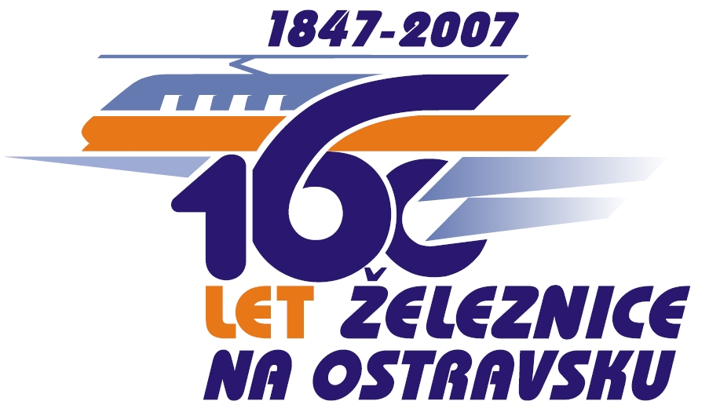
České dráhy, a. s.

UZLOVÁ ŽELEZNIČNÍ STANICE BOHUMÍN

160 LET ŽELEZNICE NA OSTRAVSKU

PROGRAM

uzel Bohumín, 28. - 29.9.2007
28.9.2007

IX. ročník mezinárodního turnaje v malé kopané, hřiště Na Kuželně, od 9.00 hodin
Tradiční turnaj za účasti družstev českých, polských a slovenských železničářů.

29.9.2007

12.10 h příjezd protokolárního parního vlaku Lipník n. B. - Bohumín
Jízdní řád viz. programový plakát.

10.30 – 12.00 h koncert Dechového orchestru Českých drah
10.30 – 11.00 h defilé mažoretek tanečního souboru Impuls
Koncert Dechového orchestru Českých drah před výpravní budovou na náměstí Mickiewicze a defilé mažoretek bohumínského tanečního souboru Impuls.

8.00 - 16.00 h Den otevřených dveří DKV PJ Bohumín
Výstava a prohlídka lokomotiv, vozů osobní přepravy, jednotky ř. 471, speciálních kolejových vozidel SDC Ostrava, prohlídka provozů DKV PJ, prezentace hasičské techniky v akci.

Vyhlídkové jízdy soupravou REGIONOVA v ŽST Bohumín, Den otevřených dveří THÚ DKV PJ Bohumín

Vyhlídkové jízdy ČD a.s |  | 1 | 2 | 3 | 4
Bohumín os.n. | Odjezd | 8.30 | 10.20 | 12.30 | 14.15
THÚ | Příjezd | 8.40 | 10.30 | 12.40 | 14.25
THÚ | Odjezd | 9.00 | 10.50 | 12.55 | 14.50
Trať Bi os.n.-Chi  km 279.431 | Příjezd | 9.10 | 11.00 | 13.05 | 15.00
Trať Chi - Bi os.n.  km 279.431 | Odjezd | 9.20 | 11.10 | 13.15 | 15.10
Bohumín os.n. | Příjezd | 9.30 | 11.20 | 13.25 | 15.20
Opakované vyhlídkové jízdy jednotkou ř. 814/914 REGIONOVA po obvodech ŽST Bohumín v trase: os. nádraží – areál THÚ s pobytem a prohlídkou 20 až 25 min – hraniční most přes Odru – os. nádraží.
Pozn.: Den otevřených dveří a prohlídka ereálu technicko-hygienické údržby osobních vozů THÚ jen v rámci vyhlídkové jízdy.
Vyhlídkové jízdy po tratích OKD, Doprava a.s.

Mimořádné vlaky OKD a.s. |  | 1 | 2
Ostrava hl.n. | odjezd | 8.20 | 13.10
Bohumín os.n. | příjezd | 10.00 | 15.00

Mimořádné vlaky OKD a.s. |  | 1 | 2
Bohumín os.n. | odjezd | 11.05 | 16.05
Ostrava hl.n. | příjezd | 12.50 | 17.45
Pozn.: Jízdy v trase Ostrava hl.n. – Heřmanice – Doubrava – Bohumín os.n. / a zpět.

Jízdy zvláštních parních vlaků Ostrava – Bohumín a zpět

Zvláštní vlaky ČD a.s. |  | Os 31189 | Os 31191 | Os 31193
Ostrava hl.n. | odjezd | 9.45 | 11.58 | 15.00
Bohumín | příjezd | 10.00 | 12.13 | 15.15

Zvláštní vlaky ČD a.s |  | Os 31190 | Os 31192 | Os 31194
Bohumín | odjezd | 10.30 | 12.50 | 15.45
Ostrava hl.n. | příjezd | 10.45 | 13.05 | 16.00

8.00 - 16.00 h výstavy v Informačním a kulturním středisku ŽST Bohumín
Výstava kopie staniční kroniky, projekce z historie a přestavby železničního uzlu Bohumín, výstava fotografií z historie a přestavby železničního uzlu Bohumín, prodej suvenýrů s železniční tématikou.

8.00 – 16.00 h atrakce pro děti
Skákací žába v prostoru u Ústředního stavědla, nafukovací balónky, cukrová vata atd..

8.00 – 13.00 h Den otevřených dveří Ústředního stavědla Bohumín
Průběžné prohlídky technologie zabezpečovacího zařízení s odborným výkladem zaměstnance SDC (reléový sál v přízemí). Organizované opakované prohlídky dopravního sálu (pracoviště výpravčích) s výkladem zaměstnance UŽST. Nedávná historie - průběžné prohlídky bývalého St.5 s výkladem zaměstnance SDC (elektromechanické staniční zabezpečovací zařízení). Minivýstava fotografií z historie a současnosti zabezpečovacího zařízení ŽST Bohumín.

8.00 – 16.00 h občerstvení
Před budovou Ústředního stavědla Bohumín: prodej burčáku a sudových vín, valašský stánek se slivovicí, stánky s prodejem perníků a cukrovinek, ořechů, medoviny a medu, stánkový prodej piva, nealko a grilovaných klobás.

Zpracoval: Ing. Ivan Čimbora
Bohumín, 17.8.2007 Valent ADAM v.r.
vrchní přednosta

